Fun識香港工作紙
大埔舊墟天后宮
Tai Po Old Market Tin Hau Temple
姓名：_____________________
班別：_____________________
日期：_____________________

- 配對題：試將下列吻合的圖像和文字配對起來。
Multiple Choice: Choose the correct answers and put them in the boxes below.
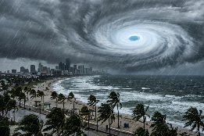
天后廟 ‧ ‧

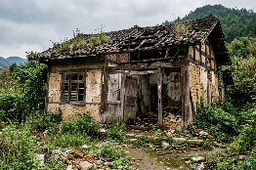
鐘 ‧ ‧

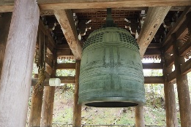
颱風 ‧ ‧

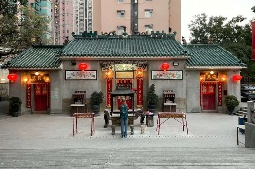
殘破 ‧ ‧

- 習字題：試依照筆順，並跟隨字樣練習生字。
Practice writing: Try to write the Chinese characters according to the stroke order and the characters 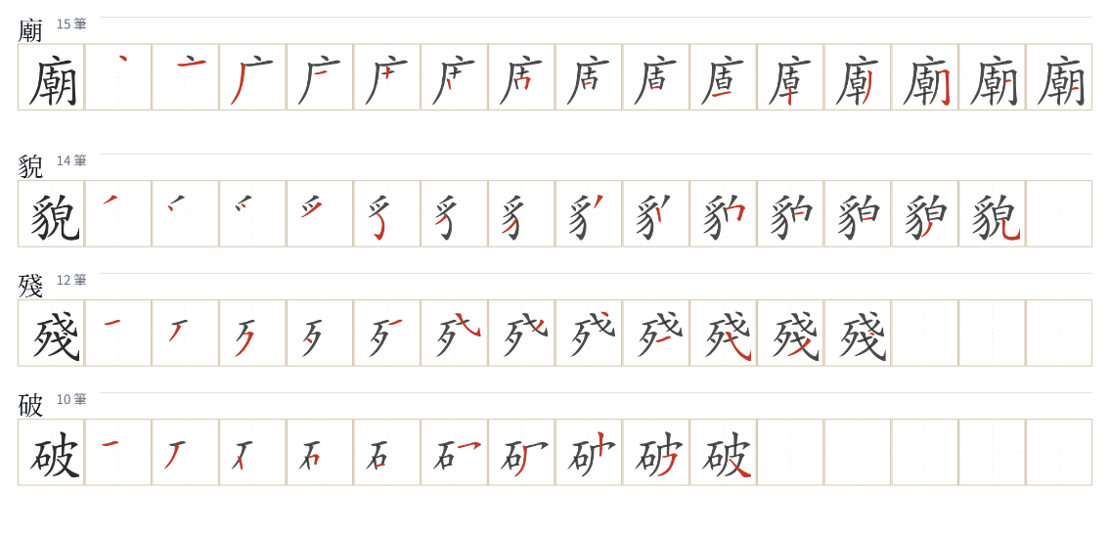
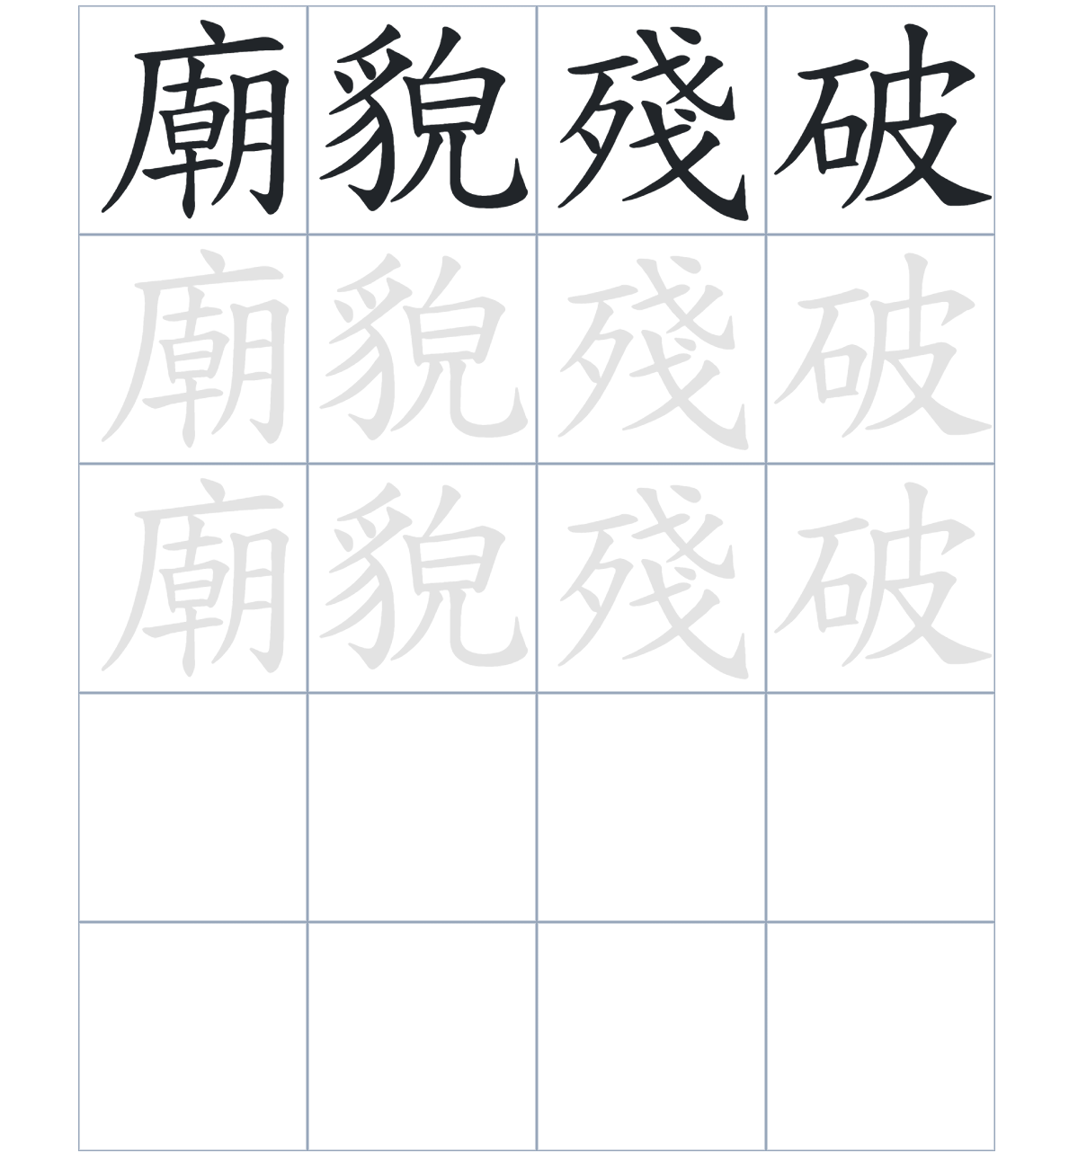

試根據文章內容，回答下列部分：
- 填充題：試在各題留空部分填上正確答案。
Fill in the blanks: Fill in the blanks with the correct answers.

大埔天后廟是當地的宗教____________。雖然廟宇多次受到風暴____________，但在鄉老的全力支持下，正殿得以多次____________。這座廟採用兩進式的____________，也有信眾鑄造巨鐘來____________神恩。

- 短問答：試以自己的文字，以完整句子回答下列的題目。
Short Questions: Give short answers to the following questions.
問題1.
為什麼我們知道這座天后廟至少有三百年以上的歷史？
_______________________________________________________________________________________
_______________________________________________________________________________________

問題2.
在 1937 年，天后廟發生了什麼事？
_______________________________________________________________________________________
_______________________________________________________________________________________

問題3.
天后廟的左右小屋分別供奉着哪兩位神祇？
_______________________________________________________________________________________
_______________________________________________________________________________________
- 選擇題：選取適當的答案，將其英文字母代號填入空格內。
Multiple Choice: Choose the correct answers and put them in the boxes below.

問題1.
根據句意，為括號位置選出適當的詞語。
「天后廟內供奉了不同的神靈（ ）包括天后娘娘、譚公和關聖帝君。」
A. ？ B. ！
C. ， D. 。 □

- 造句題：嘗試根據提供的句式造句。
Make a sentence: Try to write a sentence by using the provided sentence structure and information.

問題1.
請用「雖然……，但是……」的句式，描述廟宇建立的時間。
_______________________________________________________________________________________
_______________________________________________________________________________________

問題2.
請用「因為……，所以……」的句式，描述婦人為什麼要鑄造巨鐘。
_______________________________________________________________________________________
_______________________________________________________________________________________

問題3.
請用「不但……，而且……」的句式，描述天后廟的面積與設計。
_______________________________________________________________________________________
_______________________________________________________________________________________

- 短文寫作：試寫一段簡短的導遊詞，向遊客介紹「大埔舊墟天后宮」。 （約40字）
Short Writing: Write a tour guide to introduce the “Tai Po Old Market Tin Hau Temple” to tourists. (Approximately 40 words)
_______________________________________________________________________________________
_______________________________________________________________________________________
_______________________________________________________________________________________
_______________________________________________________________________________________
_______________________________________________________________________________________
_______________________________________________________________________________________

參考答案：

配對題：試將下列吻合的圖像和文字配對起來。
Multiple Choice: Choose the correct answers and put them in the boxes below.

天后廟 ‧ ‧

鐘 ‧ ‧

颱風 ‧ ‧

殘破 ‧ ‧

填充題：試在各題留空部分填上正確答案。
Fill in the blanks: Fill in the blanks with the correct answers.

大埔天后廟是當地的宗教中心。雖然廟宇多次受到風暴侵襲/吹襲，但在鄉老的全力支持下，正殿得以多次重修/重建。這座廟採用兩進式的設計，也有信眾鑄造巨鐘來酬謝神恩。

短問答：試以自己的文字，以完整句子回答下列的題目。
Short Questions: Give short answers to the following questions.
問題1.
為什麼我們知道這座天后廟至少有三百年以上的歷史？
因爲廟內有康熙三十年鑄造的酬神鐘，所以知道歷史悠久。___________________________________
_______________________________________________________________________________________

問題2.
在 1937 年，天后廟發生了什麼事？
在 1937 年，天后廟在颱風及巨浪侵襲下被毀。_____________________________________________
_______________________________________________________________________________________

問題3.
天后廟的左右小屋分別供奉着哪兩位神祇？
左右小屋分別供奉着譚公及關帝。_________________________________________________________
_______________________________________________________________________________________

選擇題：選取適當的答案，將其英文字母代號填入空格內。
Multiple Choice: Choose the correct answers and put them in the boxes below.

問題1.
根據句意，為括號位置選出適當的詞語。
「天后廟內供奉了不同的神靈（ ）包括天后娘娘、譚公和關聖帝君。」
A. ？ B. ！
C. ， D. 。 C

造句題：嘗試根據提供的句式造句。
Make a sentence: Try to write a sentence by using the provided sentence structure and information.

問題1.
請用「雖然……，但是……」的句式，描述廟宇建立的時間。
雖然天后廟建於何時已不可考，但是據酬神鐘記載，它至少有三百年歷史。_____________________
_______________________________________________________________________________________

問題2.
請用「因為……，所以……」的句式，描述婦人為什麼要鑄造巨鐘。
因為婦人的祈願被天后實現了，所以她鑄造巨鐘於廟中以酬謝神恩。___________________________
_______________________________________________________________________________________

問題3.
請用「不但……，而且……」的句式，描述天后廟的面積與設計。
天后廟不但面積頗大，而且採用了兩進式的設計。___________________________________________
_______________________________________________________________________________________

